Арт-студия: креативные технологии живописи, рисунка, лепки.

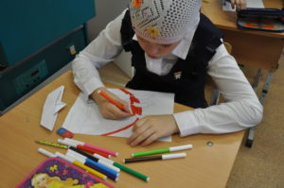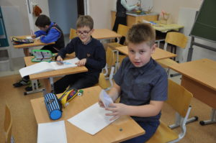

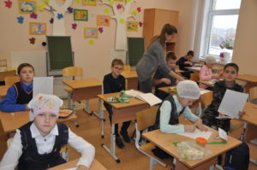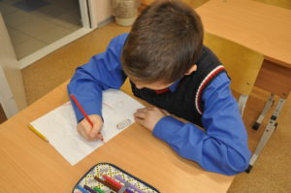
Программа Арт – студия, креативные технологии рисунка, живописи, лепки представляет собой комплекс декоративно-прикладного и изобразительного направления.
Программа позволяет всесторонне развиваться творческим способностям ребенка (воображению и фантазии, пространственному мышлению, абстрактному мышлению, стилизации, колористическому вкусу), а также дает возможность учащимся приобрести навыки работы с различными художественными материалами. Смена видов творческой деятельности способствует привитию стойкого интереса к творчеству, раскрывает внутренние способности воспитанника. Одаренные дети в области одного из видов искусства участвуют в конкурсах и выставках различного уровня, а одаренным может стать каждый.
Изобразительная деятельность становится не только средством эстетического, нравственного и трудового воспитания, а вводит ребенка в удивительный мир творчества, и с помощью таких видов художественного творчества как рисование, живопись, лепка, дает возможность ребенку поверить в себя, в свои способности и стать творческой личностью. Сейчас ребята с большим интересом преступили к теме зимних пейзажей, к праздникам народного календаря, рассматриваем картины известных художников, выполняем эскизы для будущих работ.

